**Ⅲ．高齢者に係る地域アセスメントの手法について**

**（社会資源の把握、地域の生活支援ニーズの把握）**

**１．地域アセスメントの意義**

　コーディネーターとして行う地域アセスメントには、①社会資源の把握、②地域の生活支援ニーズの把握という２つの要素があります。コーディネーターとして高齢者の生活支援に活用できる地域内の社会資源を把握することにより関係者のネットワークづくりやマッチングが可能となり、さらに住民ニーズを把握することにより今後どのようなサービス開発が必要なのかが見えてきます。

　なお、地域アセスメントの実施については、コーディネーターだけで行うものではありません。行政や社会福祉協議会、地域包括支援センターなどが既に行っているものもあるため、そうした情報を踏まえた上でさらに必要な地域アセスメントを他機関と協働で行っていきましょう。

**２．地域アセスメントの方法**

**（１）地域の社会資源の把握**

　社会資源とは「支援に活用できるヒト、モノ、財源、情報」のことです。生活支援コーディネーターとして、具体的に連携していく組織や団体、利用できるサービスや活動、そして協働していく人材等の把握が求められます。また社会資源の把握にあたっては、自分が担当する地域内だけでなく、隣接している地域の社会資源の把握が必要な場合もあります。自分が担当している地域で暮らす人々の生活範囲の社会資源の把握に努めましょう。　　ここでは支援の際に必要に応じて連携していくことが望まれる機関や団体、組織について取り上げます。

なお、この社会資源の把握については、「社会資源把握演習シート」を活用することもできます。

**①行政機関**

　コーディネーターとして連携していく行政機関には、市区町村の機関と都道府県の機関があります。主に市区町村の行政機関と連携していくことが多くなりますが、例えば精神疾患のある方の支援を考える場合には、都道府県が所管している精神保健福祉センターや保健所との連携を図ることもできます。

　行政機関と連携する際には、行政庁内の組織体制を理解する必要があり、特に福祉関係の部署については各事業等の担当者を把握する必要があります。また、福祉関係だけでなく観光や農業、地域振興の担当課とも関係を築いておくと、高齢者の社会参加や新たな担い手の確保など、支援の幅を広げることができますので、積極的にこうした部署と関わる機会を作ることも大切です。

**②保健・医療・福祉関連の機関・団体**

　地域内には行政機関以外にも健康増進や介護予防を目的とした活動を行っている機関、団体が多くあります。コーディネーターとして、こうした活動については実際に足を運んで把握し、関係を築くことが求められます。

　特に民生委員協議会では高齢者支援に関する活動を多く行っており、各地区の民生委員協議会の定例会に参加したり、話を聞きに行く等しながら関係を築き、地域の取り組みについて把握することが大切です。

　また、医療との連携は地域包括ケアの推進において、重要な課題の一つとなっており、地域包括支援センターと一緒に医療関連の社会資源の把握とともに関係づくりに努めることが大切です。医療機関にソーシャルワーカーが配置されている場合は連絡がとりやすくなりますが、配置されていない場合は連絡窓口が誰になるのか確認しておく必要があります。

　さらに最近では、社会福祉法人が従来からの社会福祉事業に加えて社会貢献活動に取り組むことが求められており、高齢者の生活ニーズに応える新たな活動をコーディネーターから提案をしていくこともよいでしょう。

**③地縁組織**

　地縁組織である自治会や町内会によっては、健康増進活動や福祉活動に取り組んでいる場合もあります。また、小学校区や中学校区を範囲とした住民組織を立ち上げているところもあります。こうした組織の活動内容は主に、①見守り・声かけ活動、②サロン等の交流活動、③生活支援等の助け合い活動があり、コーディネーターは、これらの活動と連携していくだけでなく、時にはこうした活動の活性化に向けて支援を行っていくことが求められます。例えば、学習の機会を設けたり、活動の担い手の発掘やニーズ把握を目的とした調査活動の支援などを行ったりすることが考えられます。最近では、自治会や町内会の担い手が高齢化している、加入世帯が減少しているという状況もあります。それぞれの地域の課題を把握した上で、連携や活動の提案を行っていくことが大切です。ただし、こうした支援は全てをコーディネーターだけで行えるものでなく、社会福祉協議会や地域包括支援センターなどと一緒に関わっていきましょう。

**④ボランティアグループ・ＮＰＯ・当事者団体**

　ボランティア団体やＮＰＯの活動内容は多岐にわたりますが、コーディネーターとしては、特に高齢者の孤立防止や生活支援に関する活動を把握しておくことが求められます。

無償のボランティアで活動を行っている団体や、有償で助け合い活動を行っている団体もありますので、それぞれの活動理念や設立の経緯などを知ることも連携していく上では大切なことです。

また、現在は高齢者関係の活動を行っていないボランティア団体やＮＰＯでも、今後、連携していったり、新たな活動の提案をしていったりすることもできますので、協働できる可能性を探る観点から把握してくことも大切です。老人クラブや互助会なども当事者団体として様々な活動を展開していますので連携していくことが求められますが、活動の中心となるメンバーが高年齢化したり、若い世代の加入が少なかったり、活動の継続が困難になっている場合もあります。そのため、こうした当事者団体の活動を支援していくことが必要な場合もあります。この際、コーディネーターとして留意しなければならないのは、これらの活動に係る事務や連絡調整を直接担うのではなく、各団体自身で行うことができるように側面的支援として関わっていくということです。

　これらの団体は、高齢者を支援する社会資源として活用するだけでなく、高齢者自身の社会参加や社会的役割を果たしていく機会として活用していくこともできます。

**⑤中間支援組織**

　中間支援組織とは、ＮＰＯを支援するＮＰＯのことであり、具体的には社会福祉協議会やＮＰＯセンター等を指す言葉です。中間支援組織の役割は、支援を必要とする人々と支援を行う人々の間に立ち、資源（ヒト、モノ、財源、情報）の仲介やＮＰＯ間のネットワーク促進、調査研究や政策提言などを行うことです。

社会福祉協議会は、全国、都道府県、市区町村の段階でそれぞれ設置されていますが、ＮＰＯセンター等は地域の状況によって設置されていない場合もあります。コーディネーターとして、上述したボランティアグループやＮＰＯなどと連携していくにあたっては、地域内の中間支援組織の状況を把握して、コンタクトをとるとよいでしょう。地域内の様々な組織やキーパーソンを紹介してもらったり、または共同で人材養成や資源開発を行うことができたりする可能性もあります。

この中間支援組織について、より深く理解するには、内閣府(2002)『中間支援組織の現状と課題に関する調査報告書』等を参考にするとよいでしょう。

**⑥生活関連産業**

　これは民間企業による活動であり、ビジネスとして行われている場合と、社会貢献活動として行われている場合があります。

　こうした活動の把握方法としては、福祉専門職が既に把握している情報の集約や、アンケートや訪問で直接企業に確認していく方法もあります。また、地域住民の協力を得ながら手分けをして地元の企業や商店をまわって高齢者向けのサービスについて確認していくこともできます。

　ビジネスとして高齢者向けに宅配サービスや家事援助サービスなどを行っている企業が地域にあれば、手立ての選択肢の一つとして考えることができますが、費用や内容、対応などの実態をよく確認しないままに高齢者へ紹介してはなりません。また、同業者がいくつかある中で、特定の業者だけを紹介するようなことも控えなければなりません。

　社会貢献活動として企業が高齢者の買い物支援やゴミ出し支援を手伝っている場合もあります。企業から協力の申し出があった場合には、その思いを尊重しつつ、特定の企業を優遇していると誤解を受けないように、地域包括支援センターや社会福祉協議会、自治会、商工会などの関係機関と協議を行い、活動方法や活動後の影響について話し合いながら進めるとよいでしょう。

**（２）生活支援サービスに対するニーズの把握**

　コーディネーターとして把握しなければならないのは、要介護認定で要支援となっている方々の生活ニーズの把握です。特にこれまで介護予防サービスの訪問介護や通所介護を利用していた方々のニーズを把握することが重要です。

　そのためには、要支援の方々について、全体の人数把握と地区別の人数把握、介護予防サービスの利用状況の把握、生活ニーズの把握が必要となります

　これらを把握するための主な方法としては、①個別事例の収集と分析、②行政資料の活用、③アンケート・ヒアリング調査、④戸別訪問、⑤住民座談会などがあります。

　コーディネーターとしては、まずは既存の統計データや調査結果を把握した上で、必要に応じて多様な方法を活用していくことが求められます。

　なお、こうした方法の他にも、専門職や地域住民が日常の活動を通して把握したニーズや気づきを集約していくことによって、その地域で生活する高齢者の生活ニーズの状況をつかむこともできます。こうした気づきの中には既存のサービスや取り組みでは対応が難しい狭間の問題もあり、今後の対応を考えていく上で非常に重要な点が含まれています。コーディネーターとして、専門職や地域住民との日常的な意見交換の機会を持つことも大切です。

**①個別事例の収集と分析**

　コーディネーターとして赴任した地域には、既に様々な専門職が要支援の高齢者の生活支援に関わっています。そのため、具体的なニーズや生活状況を把握するため、介護保険事業者や地域包括支援センター等から個別事例を収集し、生活ニーズと支援方法を分析することも大切です。また、個別事例を通して、地域内で高齢者の生活支援に活用できる社会資源を把握することにもつながります。

　また、個別事例を収集・分析する際には、コーディネーターとして事例を記録する様式を整備しておくことが望ましく、様式が統一されていないと分析が行いにくくなります。地域内の事業所等の状況を踏まえながら、収集した個別事例を記録し、分析していく体制を整えていくことも大切なことです。

**②行政資料の活用**

　コーディネーターとして、まずは要支援の高齢者の人数の把握が必要です。さらにその人々のサービス利用状況を把握することが欠かせません。こうした状況は行政の介護保険担当課がデータをとりまとめており、また介護保険事業計画では、これまでの推移や将来推計も掲載されています。また、行政計画を策定するプロセスにおいては、高齢者の様々な生活ニーズの調査を行政が行い、報告書がまとめられている場合もありますので、こうした既存の行政資料を活用することが大切です。

　行政資料を活用する際には、国の『厚生労働白書』や『高齢社会白書』のデータと自分が担当している地域のデータと比較することにより、新たな視点を得たり、客観的に地域の状況を捉えたりすることができます。なお、行政データを活用する際には、調査対象者や調査方法についても着目することが大切です。なぜなら調査で得られた結果は、地域で生活する人々のニーズを漏れなく把握した結果なのか、あるいは一部の限られた人々の声であるのか等を判断しながら、活用することが大切だからです。

**③アンケート調査・ヒアリング調査**

　要支援の高齢者の生活ニーズを把握するために、高齢者やその家族を対象にアンケート調査を郵送して回答者に記入してもらったり、あるいは調査員が調査票を持参して聞き取ったりしながら生活ニーズを把握することもできます。アンケート調査を行う場合には回答のしやすさを十分に考慮して調査票を作成しなければなりません。アンケート調査は調査対象者が回答できる力を有していなければならないため、自分で記入が難しい方の場合には、調査員が本人の代わりに記入していく方法で行います。

　また、アンケート調査を行うにあたっては、調査票の配布と回収方法についても考えなければなりません。行政がアンケート調査を行う場合、調査対象者へ調査票を郵送して配布し、回答者が記入後に郵送で回収する方法が多く活用されていますが、この方法では回答への協力者が減り、回収率が下がってしまうこともあります。そのため地域の自治会や民生委員協議会の協力により配布や回収を行うこともありますが、その作業負担については考慮し、関係者と協議の上で進める必要があります。なお、調査票を作成する場合には、明らかにしたい内容を検討した上で、国や他地域の関連する調査票を参考にするとよいでしょう。ヒアリング調査は、高齢者やその家族から直接話を聞いていく方法であり、一対一で聞く場合もあれば、複数の高齢者やご家族と一緒に聞く場合もあります。具体的な場面としては、自宅を訪問する場合や、高齢者が集まっているサロンなどに出向いていく場合、あるいは高齢者に集まって頂く機会を設けて行う場合などがあります。ヒアリング調査では、質問の内容や聞き方によって得られる回答が異なってしまう場合もあるため、質問項目や質問方法についてよく検討し、調査員に対しても事前に留意点を説明しておくことが大切です。また、ヒアリング調査を行う際に、記録あるいは確認用として録音したい場合には、必ず相手に許可を得た上で行わなければなりません。加えてアンケート調査やヒアリング調査では、調査の目的や個人情報の保護について説明し、同意を得た上で行うことが大切です。ヒアリング調査は時間と労力のかかる方法ですが、高齢者やそのご家族と直接接する機会となり、細やかな生活ニーズの把握が行いやすくなり、また相手との関係を築く機会としても活用できます。

**④戸別訪問**

　ヒアリング調査の中でも要支援の高齢者のお宅を訪問して直接話を聞いていく方法は具体的な生活ニーズを把握するために有効な方法です。戸別訪問は、アンケート調査では把握することができないような心身の状態や生活状況、地域の環境を把握することができるとともに、安否確認やコミュニケーションの機会として訪問していくことにより、相手との関係性を作っていくことにもつながります。しかし時間と労力がかかるため、訪問対象を限定して行うことを考える必要もあります。例えば、アンケート調査を郵送して回答がなかった方々や、地域のサロン活動等に参加されない方々に限定することもできるでしょう。または、民生委員が訪問してもなかなかドアを開けてくれない高齢者や、若い同居者がいるために民生委員の訪問対象から外れている世帯に対して、専門職が訪問していくことも考えられます。

**⑤住民座談会**

　住民座談会は地域住民の方々とテーマを設定して話し合っていく方法です。住民座談会を開催する方法としては、自治会や町内会あるいは老人会の会合等、地域の方々が集まっている場を活用して行う場合と、地域包括支援センターや社会福祉協議会等が地域の方々に参加を呼びかけて開催する場合があります。

　この住民座談会は、要支援の高齢者だけでなく、様々な地域の問題を共有する場にもなり、新たな地域活動を始めていく際の動機付けの機会にもなります。「要支援の高齢者が集える居場所があったらいい」や「ちょっとした生活のお手伝いだったら自分にできることがあるかもしれない」など、様々な声から地域で必要な取り組みを考えていくことにつながる場として活用することができます。

　なお、こうした住民座談会を進めていくには、参加している方々の声から生活ニーズを把握するための方法として、ＫＪ法の活用が有効です。これは会場の参加者を５～６名のグループに分けて、一人ひとりが１枚のカードに１つの生活ニーズを書き、その上でカードの内容を説明しながらグループごとに模造紙に整理していく方法です。この方法は、生活ニーズを把握するとともに参加者同士でニーズを共有する機会としても有効です。ただし、参加者の中に自分でカードを記入することができない高齢者や障害者の方々がいる場合には、周りの人々が代筆する等の配慮が必要です。また、住民座談会に参加できない方々もいるため、参加している人々の声だけで話し合うのでなく、そうした人々の生活ニーズを専門職や他の参加者が代弁することも大切です。

**（３）地域アセスメントの展開例**

　地域アセスメントでは、高齢者の生活支援ニーズを把握し、そしてそのニーズ解決に向けて活用できる社会資源を把握していくことになります。生活支援コーディネーターとして実施していく地域アセスメントの展開例を紹介します。

**①圏域別の高齢者数・要支援・要介護の認定者数の把握**

　まず、第１層の市区町村の範囲、そして第２層の各圏域における高齢者数と、要支援・要介護認定を受けている高齢者の数を把握します。その際、現在の要介護認定率を把握し、今後の高齢化率の推計とあわせることによって、将来、生活支援を必要とする高齢者がどれ位になるのかを分析していきます。また、認知症出現率は５歳刻みで公表されているデータがあり、今後地域でどれくらいの認知症の方が生活していくことになるのかも推計することができます。そのため高齢化率だけでなく５歳刻みの人口動態についても把握し、地域の現状と将来像を分析していきましょう。

そしてこれらのデータをグラフ化する等、分かりやすい資料を作成して、地域住民等との会合で活用していくことが求められます。

**②要支援者のサービス利用状況（訪問介護・通所介護）の把握**

　次に、現時点で要支援者がどのような生活支援サービスを利用しているのかを把握していきます。特に訪問介護と通所介護の利用者数を把握し、特に訪問介護ではホームヘルパーが訪問時にどのような支援をしているのかの分析が重要です。実際に分析をすると、掃除が最も多く、次いで買い物、調理、洗濯の支援をしていることが多くあります。また掃除では、掃除機がけ、トイレ掃除、浴室掃除等の支援が行われています。

地域で助け合い活動を始めていくにあたっては、漠然と地域で助け合っていきましょうと声を掛けられても戸惑う住民の方もいます。そのため、具体的に地域でどのような支援を必要とする人がどの程度いるのかを明確にし、その上で地域住民でできること、できないことを話し合っていく場を設定していくことが大切です。

ただし、要支援者の方々の中には、地域住民ではなく福祉専門職にお願いしたいという方々もいるでしょうし、今後支援を必要とする方々もいますので、現在のサービス利用状況がそのまま固定した生活支援ニーズではないことに留意する必要があります。

**③要支援者の住宅地図へのマッピング**

次に要支援者がどこで暮らしているのか、住宅地図へマッピングをしていくことも有効です。これにより地域の社会資源をどの程度活用できるかの検討がしやすくなります。また、地域の会合へ参加するにあたっても、その地域の要支援者がどのように暮らしているのかイメージした上で参加し、必要な議論を行う意識を持つことができるようになります。

マッピングにあたっては、個人情報を基にした作業になるため、まずは行政、社会福祉協議会、地域包括支援センター等の福祉専門職のみで行うことになります。その上で必要に応じて民生委員や自治会役員との協働作業の場を設定します。民生委員は民生委員法で守秘義務が規定されており、情報共有において問題ありませんが、自治会役員等の地域住民が含まれる場合は、情報共有におけるルールを明確にした上で作業することが大切です。例えば、災害時の要援護者台帳への記載について本人からの同意が得られている場合は、災害時の支援も含めた検討作業として行うことがあります。また、知り得た個人情報を作業時以外は他言しないという誓約書にサインしてもらった上で、情報共有していく方法もあります。要支援者のマッピングは、地域の状況を踏まえてプライバシーに配慮しながら行っていきましょう。

**④地域の住民活動・市場サービス（生活支援・交流）の把握**

　支援を必要とする人々の状況を把握した上で、その生活支援に活用できる社会資源を把握していきます。把握にあたっては、地域住民とのグループワークも有効です。例えば、その地域で生活支援をしている住民組織や商店・企業等を挙げていき、それらがどのような活動をしているかをマトリックスにして整理していく方法もあります。また、住民との協働作業で進めていく際には、模造紙等に整理していくとよいでしょう。住民との協働作業は、福祉専門職が把握しきれていない住民活動や市場サービスの把握ができ、さらには生活支援等の活動の偏りも視覚的に把握することができ、今後の住民活動の動機づけの場にもなっていきます。

**資料15**

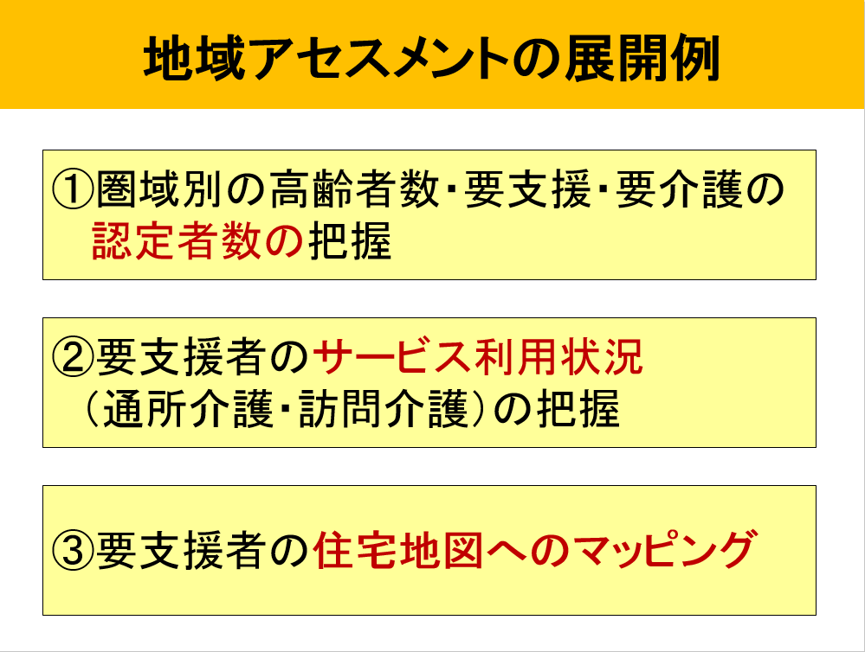

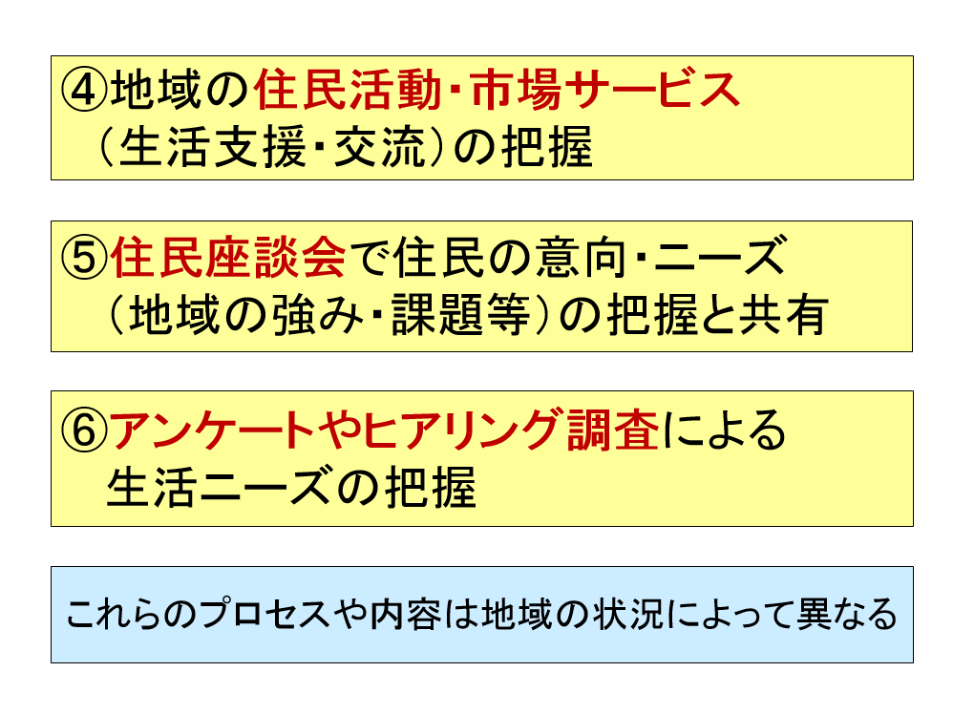

**⑤住民座談会で住民の意向・ニーズ（地域の強み・課題等）の把握と共有**

　地域の中で助け合い活動を生み出していくためには、住民同士が集まって話し合う場が欠かせません。ある程度地域の状況を把握・分析した上で、地域住民が集まる場を設定していくことになりますが、その際には、将来的に活動を組織化していくことを想定して、適切な規模で参加を呼びかけていくことが重要です。例えば、自治会町内会の範囲で助け合い活動を推進していくならば、住民座談会は自治会町内会の範囲で参加を呼びかけます。あるいは、小学校区のエリアでの助け合い活動を推進していくならば、参加の呼びかけは、その小学校区内の機関・団体・地域住民になります。この話し合い自体が住民同士の関係形成につながり、そして活動の動機付けにつながるニーズ共有の場となっていきます。

　また、住民座談会を開く場合は、話し合いに必要な情報を準備しておくことが必要であり、制度改正やコーディネーターに関すること、地域の現状に関するデータを分かりやすくまとめ、説明や情報提供していくことが大切です。

**⑥アンケート調査やヒアリング調査による生活ニーズの把握**

地域で具体的な取り組みの検討が始まってきた段階では、改めて生活ニーズの整理が必要となります。これは現在のサービス利用状況だけでは見えない部分もあるため、必要な調査を行っていきます。調査において重要な視点は、次の手を打つために必要な情報が得られる調査にするということです。例えば、ある地域では住民座談会で高齢者の方々から買い物が大変だという声があり、買い物支援の活動を始めることになりました。そこで高齢者世帯へ戸別訪問による聞き取りアンケート調査を行い、買い物の実態把握をしたところ、実は何とかしているということが分かりました。その調査は、どのお店に、どれ位の頻度で、どういう手段で買い物しているか、あるいは誰に手伝ってもらっているかという実態を把握するものであり、自分では買い物が大変でも周りのサポートで何とかしている状況が見えてきたのです。こうした状況では買い物支援の活動を始めても、利用者がいなかったり、あるいは既存の関係性を切ってしまう可能性もあります。

　調査を行うにあたっては、漠然と地域住民の意識を聞くのではなく、その地域で暮らす人々の生活実態を明らかにして必要な支援を考えることが大切です。

　なお、これらの進め方や内容は、例示としてのものであり、これらをしなければならないということや、これだけをすればよいというものではありません。コーディネーターとしての目標は、誰もが安心して暮らせる地域社会を地域住民とともに創っていくことであり、そのために必要なことは何かを考えて行動していくことが大切です。

　そしてこうした地域アセスメントは、地域の助け合いを支え、生み出していくための手段であり、地域アセスメントが目的となってしまってはいけません。例えば、地域アセスメントで得られた情報を表やグラフ、マップ化によって見える化し、協議体等で資料提供することによって本当に必要な取り組みを話し合っていくことができるようになります。また、時にはニーズの状況に応じて必要なメンバーでプロジェクトチームを編成していくことにもつながります。誰を支えるための、何のための地域アセスメントかを考えて実施することが大切です。

**３．地域アセスメントの留意点**

**（１）地域連携に生かす地域アセスメント**

　地域アセスメントとして地域内の社会資源の把握を行う場合には、社会資源の有無や名称、場所を把握するだけでなく、相手の機関や団体の中で連絡担当となる方の氏名や連絡方法についても把握することが大切です。社会資源の把握は、支援に必要な連携のために行うものであり、地域連携に生かすための地域アセスメントとして行うことが必要です。そのため、できるだけそれぞれの社会資源の担当者と直接会い、お互いに顔と名前と業務の分かる関係性を築くことが求められます。コーディネーターとして新たに赴任した際には、自分の顔と名前と業務内容を記載したチラシを作成して、各機関や団体を訪問していくとよいでしょう。

**（２）地域の力を高める支援に生かす地域アセスメント**

　地域アセスメントは、その実施が目的ではなく、地域の力を高めていく支援に生かすために行うものです。要支援の高齢者の生活を支えていくためには、その人々が暮らしている地域の力を高めていくことが大切であり、具体的な支援として、①地域のネットワークづくり、②新たなサービス開発、③住民活動の支援、④福祉意識向上に向けた福祉教育、⑤担い手の発掘・養成などがあります。コーディネーターとしてどのような取り組みを展開していけば、地域の力を高めていけるかを判断するためにも地域アセスメントを行うことが大切です。

**資料16**

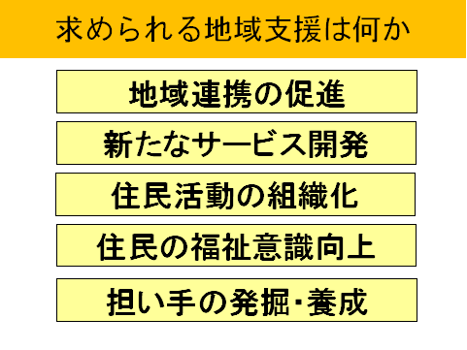

　　また、個別課題を地域課題へ転換していくためには、①多さ、②共通性、③社会性、④将来予測という４つの観点が重要です。①多さとは、その同じ属性で同じ状況にある人々がどのくらいいるのかということであり、例えば要支援の一人暮らし高齢者の数を把握していく観点です。②共通性とは、異なる立場の人々の中で共通するニーズがあるかどうかであり、例えば買い物支援のニーズは高齢者だけでなく障害者や他の人々にも共通するニーズである可能性があります。③社会性とは、少数の人々の問題であっても社会として解決していくべきニーズかどうかということであり、例えば要支援の高齢者の中で母国語が日本語でなく、人々とのコミュニケーションが十分にできない方がいた場合には、少数であっても対応を考えていくようなことです。④将来予測とは、現在少ないニーズであっても今後増加していく可能性のあるニーズかどうかということであり、例えば現在は要支援の高齢者が少ない地域であっても、人口構成として今後急速に高齢化が進んでいくと推計されていれば、早めに地域として対応を考えていくことが必要です。

**資料17**

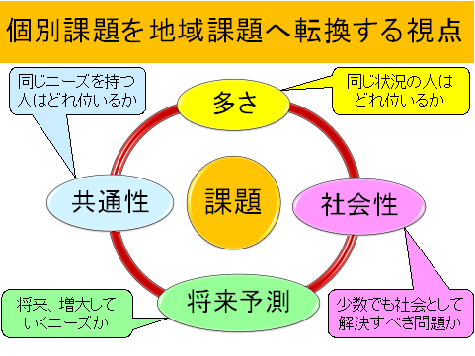

**（３）地域アセスメントの地理的範囲**

　コーディネーターは、自らが配置される圏域について地域アセスメントを行うと同時に、様々な組織が担当している地理的範囲の区分についても把握することが求められます。例えば、町内会や自治会、自治会連合会、自主防災活動の範囲、小学校区や中学校区の学校区、公民館や行政支所が所管する行政区、民生委員児童委員協議会の地区割り、地域包括支援センターの担当圏域など、地域には様々な地区が設定されています。コーディネーターとして、こうした地区割りを踏まえた上で、社会資源の把握や地域支援を考えていきます。なお、地域住民の生活範囲は市区町村内に限定されるものでなく、時には隣接した市区町村の社会資源を活用している場合もあるため、コーディネーターとして配置された圏域内の地域アセスメントだけでなく、担当圏域で生活する人々の生活範囲の地域アセスメントを行うという観点も大切です。

**（４）地域アセスメントの記録**

　地域アセスメントで把握した情報は、様式を整えて記録しておくことが望まれます。そうでないと、せっかく把握した情報がコーディネーターの異動や退職により組織として引き継がれず、後任者が最初からやり直さなければなりません。そのため、地域ファイルを整備して、地域に関する情報を集約しておくことも大切です。また地域概況や社会資源に関するデータは定期的に更新する必要があり、エクセルファイルなどで管理しておくとデータ更新や分析が行いやすくなります。

　また、地域住民と連携していくためには、地域のキーパーソンとの関係づくりが重要であり、こうした人材に情報も重要です。ただし、人に係る情報を記録する場合には、プラス情報に限定し、マイナス情報については記載を控えるか、表現の仕方に配慮することが求められます。

**（５）地域アセスメントを通した地域力向上**

　こうした地域アセスメントは、コーディネーターだけで行うものではありません。様々な専門職や地域住民と一緒に行うことで、お互いの関係性を築く機会にもなります。また、地域アセスメントにおける生活ニーズの把握を通して、様々な調査を行う力、問題に気づく力を養うとともに、行動への動機付けを図る機会にもなります。地域アセスメントのプロセス自体を、地域力を高めていく機会として活用することができるため、協働作業の場を意図的に作るなどの工夫が求められます。そのため、地域アセスメントを行う際には、自らと多様な機関・団体の関係性を築いていく視点と、地域内で様々な人々を結びつけていく視点の両方からの場面設定を考えるとよいでしょう。







